**Playground 新课程上线步骤**

**Playground 新课程上线步骤**

**课程内容和环境准备**

openEuler课程资源:<https://github.com/opensourceways/playground-courses>

openGauss课程资源:https://gitee.com/opengauss/playground-course.git

以下内容使用 repo指代上面的某个url地址。

**新课程上线：**

1. 打开 [repo/blob/main/courses/course-list.json](https://github.com/opensourceways/playground-courses/blob/main/courses/course-list.json) 检查新增的课程是否已经存在。其中课程的id值请见下面第二步（数据库准备）
2. 打开 repo/blob/main/courses/课程名/章节名/index.json

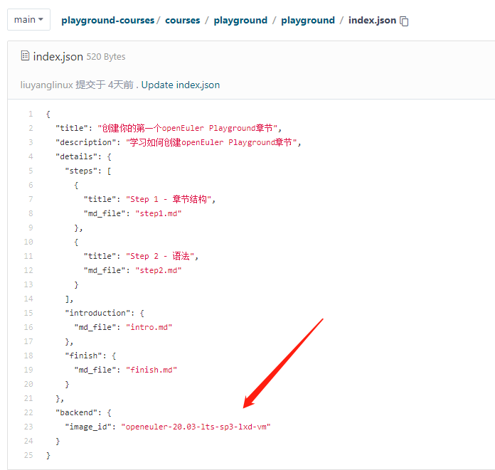

这个值就是下面第二步中 数据表pg_resource_config_path 中的euler_branch字段。请和数据库保持一致

1. 打开 [repo/tree/main/environments](https://github.com/opensourceways/playground-courses/tree/main/environments) 检查是否已经准备好了课程的资源环境。 如果课程或者资源没有 请提pr找钟君合入

**数据库准备**

1. 在数据表 pg_resource_config_path 中增加，crd的配置信息。

|  |  |
| --- | --- |
| resource_id | 数字类型。不能重复， |
| resource_path | 需要和以下地址的文件地址保持一一对应。  [repo/tree/main/environments](https://github.com/opensourceways/playground-courses/tree/main/environments) |
| resource_content | 这里是使用的集群kubeconfig的加密后的编码文件。内容可以通过以下 接口获得  http://playground域名/playground/crd/makeKubeconfig [post 方式]  入参：kubeconfig的明文  输出: 加密编码后的文本  例如： |
| encrypt_type | 加密方式 ，目前统一都是 AES-CBC |
| euler_branch | 使用的分支名，按实际填写 |

1. 在pg_resource_tempath_rel 表中 修改对应的res_pool_size 的值， 这个值是manager启动后为每个课程预先创建的资源数。太大则浪费资源，太小可能难以应对突然的用户增长。 如果一开始没有对应的resource的数据，可以运行一遍让系统自己创建， 也可以自己仿照其他数据格式手动增加一条数据。

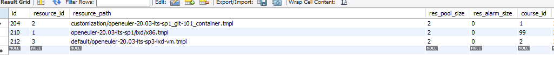

1. 在pg_resource_tempath_rel 表钟，单个course_id 的res_pool_size 必须相同。 比如course_id 为2 的课程有2条记录，那么 res_pool_size 对应的值中，这2条记录数据的都需要为10或者30， 不能一个为10 另一个为20.
2. 在pg_courses 表中，增加要新添加的课程的相关信息，特别是euler_branch 的值要和pg_resource_config_path里保持一致。 相关信息需要和以下网址

[repo/blob/main/courses/course-list.json](https://github.com/opensourceways/playground-courses/blob/main/courses/course-list.json) 中的课程的信息一一对应。

如果没有该课程，请创建pr 并找钟君或其他负责人合入。

**已有课程集群环境切换：**

1. 停止playground-manager backend服务
2. 打开 repo/blob/main/courses/课程名/章节名/index.json，按照如下匹配规则选择可匹配的**image_id**并提交PR修改，然后修改数据库中的所有**euler_branch**字段

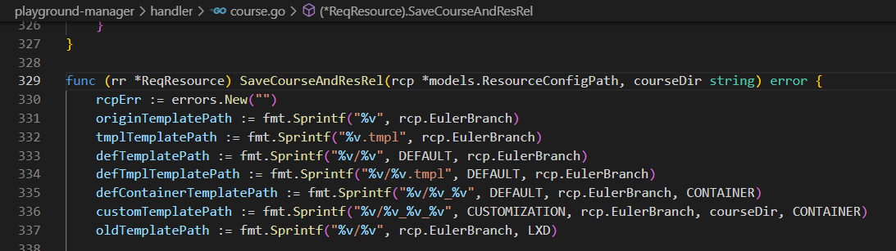

1. 参照**数据库准备，**在数据表 **pg_resource_config_path** 中增加，crd的配置信息

kubeconfig加密：post ---> https://opengaussplayground.test.osinfra.cn/api/playground/crd/makeKubeconfig

1. 打开pg_courses表，确定需要切换课程部署集群环境的**course_id**
2. 打开**pg_resource_tempath_rel** 表，根据3中的**course_id**，匹配对应的**resource_path**，根据第2步中的environments路径修改对应的**resource_path**

**注意**：第4步修改的行数据中，**res_pool_size**必须为**10**，否则需要再次修改数据库参数，将**course_id**相同的两条数据**res_pool_size**保持一致**。**

1. 保存数据库修改，重新启动backend服务

**代码逻辑检查**

为了确保对应的资源名称和地址能匹配各种分支名，需要检查以下代码是否符合运行逻辑：

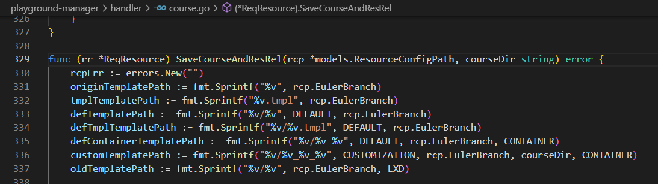

上面的各种path的值 就是 pg_resource_config 表中的

EulerBranch 和 ResourcePath 。

如果新增课程的资源地址在数据库中没有对应的数据，则资源创建不会成功。

如果新增的资源无法和上面的任何一个条件匹配，可以仿照上面的格式再多写对应的path

**运行状态确认**

Crd资源的yaml中有个status - >conditions 。里面按时间顺序有该crd的历史状态，确保type:ServerReady 状态存在。

**注意事项**

1. 因为manager架构原因，每次启动mananger的时候会预先创建pg_resource_tempath_rel 表中规定的 pool_size 个资源， 所以如果重启次数太多 会导致重复创建很多crd资源。需要随时关注crd数量。
2. 如果crd的image有更新，那么需要删掉更新前创建出来的CRd资源才能使用到最新的image来创建crd